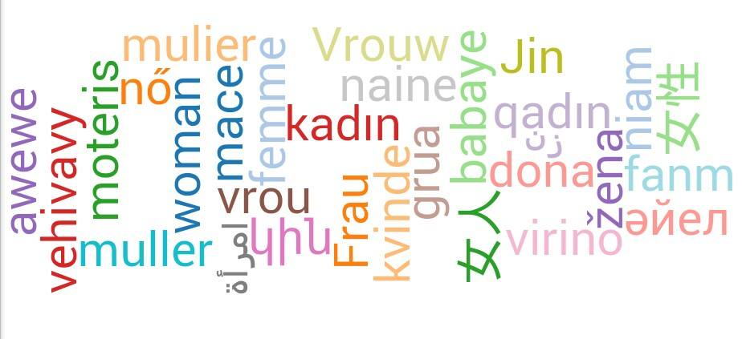Inschrijfformulier

Cursus Opvoeden doe je zo!

|  |  |  |
| --- | --- | --- |
| Achternaam deelnemer: |  | |
| Voornaam deelnemer: |  | |
| Straat en huisnummer: |  | |
| Postcode en woonplaats: |  | |
| Telefoonnummer: |  | |
| Email adres: |  | |
| Aantal kinderen: |  | |
| Aantal zoons: |  | |
| Aantal dochters: |  | |
| Leeftijden van de kinderen: |  | |
| Op welke school zitten de kinderen: | |  |

Welk onderwerp is belangrijk voor je?

|  |
| --- |
|  |
|  |

Wil deel nemen aan: \***opvoedondersteuning / taalstimulering**

Ben je al lid van de Vereniging Vrouwen Voor Elkaar? \***ja / nee**

Heeft reeds betaald: \***ja, op datum …………./ nee**

***Hartelijk dank voor je inschrijving en tot ziens bij Vereniging Vrouwen Voor Elkaar!***

Opvoeden doe je zo!

\*graag doorhalen wat niet van toepassing is

|  |  |  |
| --- | --- | --- |
| Opvoedingsondersteuning   * Ben ik te streng voor mijn kind? * Mijn kind wil niet slapen! * Samen eten is geen feest. * Wat is belangrijker: vrijheid of regels?   Opvoeden is een onderwerp dat alle moeders bezighoudt. Elke moeder maakt zich wel eens zorgen. Dan kan het fijn zijn om er samen met andere moeders en een deskundige over te praten. Ieder kind is anders en vraagt een eigen aanpak. Moeders kunnen van elkaar leren en krijgen tips bij opvoedingsvragen.  Wat kun je verwachten?  De workshop is bedoeld voor moeders van kinderen van 0 tot 12 jaar. Tijdens de cursus worden onderwerpen besproken als:   * straffen of belonen; * boosheid; * spelen; * beginnend pubergedrag; * gebruik van telefoon en internet.   Met voorbeelden, filmpjes en materialen krijg je ideeën en tips die je thuis kunt gebruiken. Je krijgt informatie over hoe je kunt omgaan met bijvoorbeeld drukke of verlegen kinderen, of hoe je je aandacht verdeelt over je kinderen. Alle vragen kunnen gesteld worden! | | |
|  | Meer taal, meer kans!  Logo_TOLK_Voor_taalontwikkeling.pngEén op de vijf kinderen gaat naar de basisschool met een taalachterstand. Een achterstand is niet zo gemakkelijk weer ingehaald. Op jonge leeftijd zijn kinderen het meest gevoelig om taal te leren. Moeders zijn daarbij heel belangrijk. Zij hebben, zeker in het begin, het meest contact met hun kinderen. Daarom is het belangrijk dat moeders weten hoe zij hun kinderen taal kunnen leren. Zo kan een achterstand in taal, maar ook op school, worden voorkomen. |
| TOLK voor taalontwikkeling  De workshop is bedoeld voor moeders van kinderen van 0 tot 6 jaar. TOLK is een manier om taal te stimuleren bij alle kinderen, ongeacht hun afkomst. Tijdens de cursus worden films van alledaagse situaties gebruikt. Met deze voorbeelden bespreken we wanneer en hoe je kunt praten met je kind. Je kind leert daardoor beter vertellen wat het denkt en voelt en kan later makkelijker meekomen op school. | |
|  | Opvoeden doe je zo!  De worskhops Opvoedingsondersteuning en TOLK worden door de Vereniging Vrouwen voor Elkaar georganiseerd, in nauwe samenwerking met Delta-onderwijs en Stichting Kinderopvang Oosterhout. |



Aanmelden

Je kunt je aanmelden door een email te sturen naar [info@vrouwenvoorelkaar.nl](mailto:info@vrouwenvoorelkaar.nl) of een berichtje (sms of whats app) te sturen naar 06 341 981 39. Je kunt ook bovenstaand formulier invullen en aan je contactpersoon afgeven.